5Ei protocol
一、communication time sequence diagram：
Below diagram is shown as one sample of fire alarm control panel code sending: mode bit (01H), address bit (08H) and fire detector response type bit (05H) to explain communication protocol.
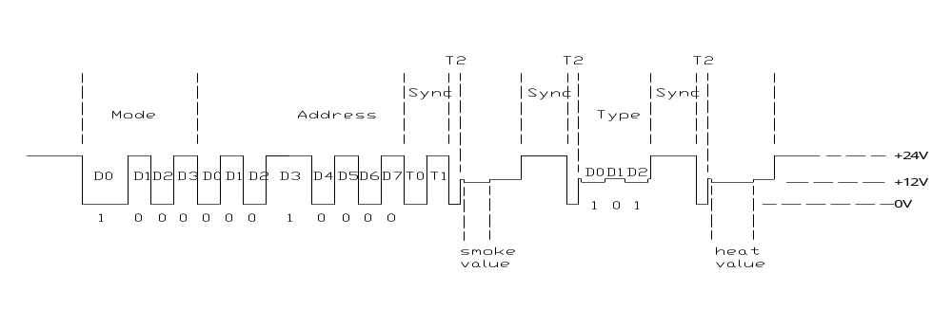Note：time delay value unit μs
二、control panel adopts pulse width method to send out code，
logic“0”is represented by 300μs pulse width；
logic“1” is represented by600μs pulse width；
synchronous pulse width is 600μs；
T0 pulse width is 300μs；
T1 pulse width is 2ms；
T2 pulse width is 150μs；
Smoke value response sampling time is 2ms；
Heat value response sampling time is 2ms；
Type response sampling time is 900μs。
三、when control panel polls fire detectors, it sends out 15-bit information in total. The code-sending sequence is mode bit 4-bit (D0---D3), address bit 8-bit (D0---D7) and 3 synchronous bits. Both mode bit and address bit first send out low bit (D0), then send out high bit (D3 or D7).
1、address bit 8-bit，can poll address 1---254（01H---FEH）
Control panel polls fire detector from 01H to FEH sequence. The polling time internal (fire detector charging time) of 2 neighboring address should be≥20ms。
2、mode bit 4-bit，mode 0---7（00H---07H），mode bit application is listed as follows：
Mode 0+ address：normal polling；
Mode 1：address setting。Address setting follows below time sequence to send out code：
Mode 1+55H，Mode 1+3AH，Mode 1+ want-to-set address，Mode 1+want-to-set address。
Mode 2+address：module reset，need to send out 4 times repeatedly；
Note：fire detector reset, bus line voltage level is pulled down to 0 voltage and keep the status for 4 seconds (fire detector is power cut for 4 seconds)；
Mode 3+address：activation（if it is fire detector, it indicates fire alarm status, illuminate fire alarm status LED; if it is module, it activates relay）, it need to send code 4 times repeatedly；
Mode 4+address：fire detector response calibrated smoke and heat value (response sequence is: calibrated smoke value, fire detector type and calibrated heat value）；
Mode 5+ address127：calibrate heat detector, it need to send out code 4 times repeatedly；
Mode 6+address：fire detector test and try, response actual analogue value；
Mode 7+address00：calibrate smoke detector, it need to send out code 4 times repeatedly。
四、fire detector adopts voltage level-pulling method to answer information. Answer information sequence is: smoke analogue value, fire detector type and heat analogue value. Smoke analogue value and heat analogue value are represented by current width (pull-back current time length). Fire detector type is represented by current grade (pull-back current exist or not).
- Smoke value current width is 350μs -2ms，
- Heat value current width is 250μs -2ms。
3、fire detector type has 7 types（01H---07H），it is represented by 4-bit（D0---D3），each bit response width is 300μs，when making response, it first responses low bit（D0），then responses high bit（D3）。
4、fire detector type is confirmed by software macro definition byte D_TYP. They are: 01H—smoke detector，02H—heat detector，03H—manual call point，04H—fire hydrant call point，5H—input module，6H—output module，7H—combined fire detector。
五、In normal status, when control panel polls fire detector, the fire detector LED will flash per time. Take 2 neighboring addresses’ polling time interval (fire detector charging time)=20ms as one sample, fire detector LED flashing interval in normal status should be 4.5 seconds（35ms *126=4.5S）；In fire alarm status, fire detector LED will be illuminated.

Wuxi Brightsky Electronic Co., Ltd
September 28, 2007

протокол 5Ei
- Диаграмма временной последовательности связи：
Ниже показана диаграмма отправки кода контрольной панели пожарной сигнализации: бит режима (01H), бит адреса (08H) и бит типа реакции пожарного извещателя (05H) для объяснения протокола связи.
Примечание: единица измерения задержки времени – мкс
- панель управления использует метод широты импульсов для отправки кода.
логический «0» представлен 300 мкс шириной импульса；
логическая «1» представлена шириной импульса 600 мкс；
ширина синхроимпульса 600 мкс；
Ширина импульса T0 составляет 300 мкс；
Ширина импульса T1 - 2 мс；
Ширина импульса T2 составляет 150 мкс；
Время выборки отклика на значение дыма - 2 мс；
Время выборки отклика на значение тепла - 2 мс；
Время выборки отклика типа составляет 900 мкс。
- Когда контрольная панель опрашивает пожарные извещатели, она посылает 15-битную информацию. Последовательность отправки кода включает в себя 4-битный бит режима (D0---D3), 8-битный бит адреса (D0---D7) и 3 синхронных бита. Как режимный, так и адресный бит сначала посылают младший бит (D0), затем старший (D3 или D7).
  - бит адреса 8-битный, может опрашивать адрес 1---254（01H---FEH）.
Контрольная панель опрашивает пожарный извещатель в последовательности от 01H до FEH. Внутреннее время опроса (время зарядки пожарного извещателя) 2 соседних адресов должно составлять≥20 мс。
  - режимный бит 4-бит，режим 0---7（00H---07H），режимный бит применяется следующим образом：
Режим 0+ адрес：нормальный опрос；
Режим 1：установка адреса。 Установка адреса следует нижеприведенной временной последовательности для отправки кода：
Режим 1+55H，Режим 1+3AH，Режим 1+желание установить адрес，Режим 1+желание установить адрес。
Режим 2+адрес：модуль перезагружается，необходимо отправить 4 раза несколько раз；.
Примечание: сброс пожарного извещателя, уровень напряжения на шине снижается до 0 и сохраняет состояние в течение 4 секунд (пожарный извещатель отключается на 4 секунды)；.
Режим 3+адрес：активация（если это пожарный извещатель, он показывает состояние пожарной тревоги, загорается светодиод состояния пожарной тревоги; если это модуль, он активирует реле）, ему нужно отправить код 4 раза несколько раз；.
Режим 4+адрес：ответ пожарного извещателя на калиброванное значение дыма и тепла (последовательность ответов: калиброванное значение дыма, тип пожарного извещателя и калиброванное значение тепла）；.
Режим 5+адрес127：калибровка теплового извещателя, необходимо послать код 4 раза несколько раз；.
Режим 6+адрес：тест и попытка детектора огня, ответ фактическое аналоговое значение；
Режим 7+адрес00：калибровка детектора дыма, он должен отправить код 4 раза повторно。
- Датчик огня использует метод вытягивания уровня напряжения для ответа на информацию. Последовательность передачи информации: аналоговое значение дыма, тип пожарного извещателя и аналоговое значение тепла. Аналоговое значение дыма и аналоговое значение тепла представлены шириной тока (длительность тока отката). Тип пожарного извещателя представлен степенью тока (есть или нет ток обратного хода).
1、 Ширина тока значения дыма составляет 350 мкс -2 мс.
2、 Ширина тока теплового значения составляет 250 мкс -2 мс。
3、 Тип пожарного извещателя имеет 7 типов（01H---07H）, он представлен 4-мя битами（D0---D3）, ширина срабатывания каждого бита составляет 300 мкс, при срабатывании сначала срабатывает низкий бит（D0）, затем высокий бит（D3）。
4、 Тип пожарного извещателя подтверждается программным макросом определения байта D_TYP. К ним относятся: 01H- детектор дыма, 02H- детектор тепла, 03H- ручная точка вызова, 04H- точка вызова пожарного гидранта, 5H- входной модуль, 6H- выходной модуль, 7H- комбинированный пожарный извещатель.
- В нормальном состоянии, когда контрольная панель опрашивает пожарный извещатель, светодиод пожарного извещателя будет мигать один раз. Если взять за образец интервал времени опроса 2 соседних адресов (время зарядки пожарного извещателя)=20 мс, то интервал мигания светодиода пожарного извещателя в нормальном состоянии должен составлять 4,5 секунды（35 мс *126=4,5S）；В состоянии пожарной тревоги светодиод пожарного извещателя будет гореть.

Компания Wuxi Brightsky Electronic Co., Ltd
28 сентября 2007 г.

Переведено с помощью www.DeepL.com/Translator (бесплатная версия)

